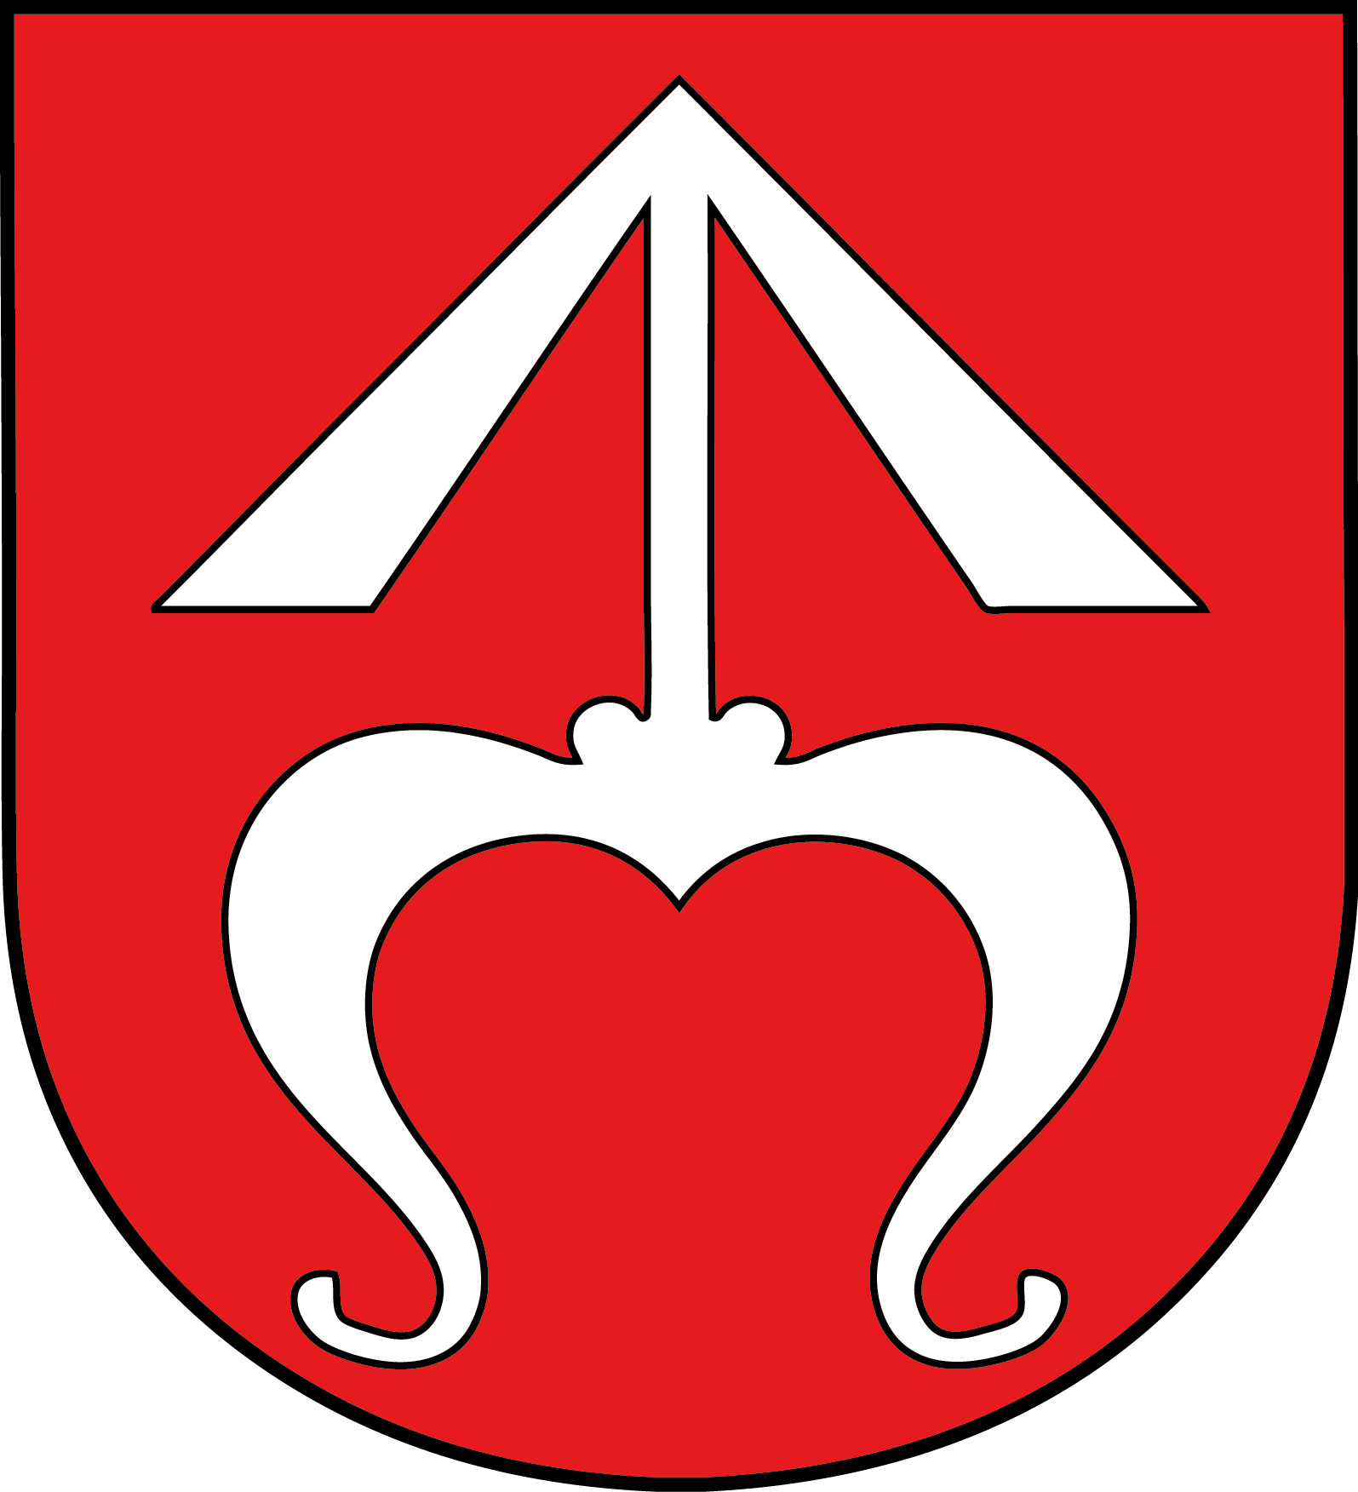
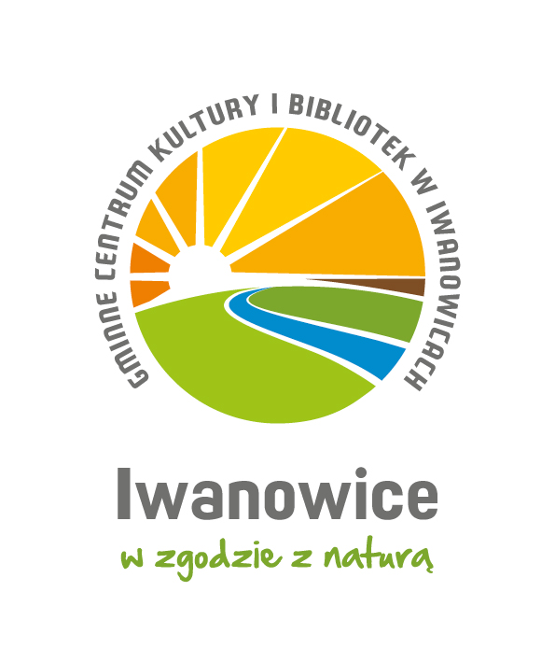
Załącznik nr 2 do Deklaracji uczestnictwa i Regulaminu
Gminnego Centrum Kultury i Bibliotek w
Iwanowicach
KLAUZULA INFORMACYJNA RODO

Zgodnie z rozporządzeniem Parlamentu Europejskiego i Rady (UE) 2016/679 z dnia 27 kwietnia 2016 r. w sprawie ochrony osób fizycznych w związku z przetwarzaniem danych osobowych i w sprawie swobodnego przepływu takich danych oraz uchylenia dyrektywy 95/46/WE (ogólne rozporządzenie o ochronie danych) (Dz. Urz. UE L 119/1 z 4.5.2016 r.), dalej RODO, oraz ustawy z dnia 10 maja 2018 r. o ochronie danych osobowych (Dz.U. 2019 poz. 1781), zostałem poinformowany, iż:

- Administratorem danych osobowych moich i Małoletniego, wskazanych w formularzu oraz zarejestrowanego wizerunku (dalej: dane osobowe) jest Gminne Centrum Kultury i Bibliotek z siedzibą w Iwanowicach Włościańskich, ul. Strażacka 5, 32-095 Iwanowice Włościańskie, posiadające NIP: 6821771960, REGON: 363402869.
- Dane osobowe moje i Małoletniego przetwarzane są̨ z uwagi na wiążącą strony umowę o przeprowadzenie zajęć oraz konieczność wypełnienia przez Administratora ciążącego na nim obowiązku prawnego (art. 6 ust. 1 pkt b) i c) RODO), jak również w celu promocji Administratora oraz jego działalności, w oparciu o wyrażoną przeze mnie zgodę i uzasadniony interes prawny Administratora (art. 6 ust. 1 pkt a) i f) RODO);
- Dane osobowe moje i Małoletniego mogą być udostępniane dostawcom usług informatycznych i prawnych Administratora oraz podmiotom z nim współpracującym, albo instytucjom uprawnionym do kontroli działalności Administratora lub do uzyskania danych osobowych na podstawie odrębnych przepisów prawa. Ponadto, jeżeli wyrazili Państwo zgodę, dane (w szczególności wizerunek) będą dostępne za pośrednictwem sieci Internet przez osoby odwiedzające stronę internetową lub profile w mediach społecznościowych Administratora i podmiotów współpracujących z nim, w tym https://www.facebook.com/Gminne-Centrum-Kultury-i-Bibliotek-w-Iwanowicach-112638440445409,https://gckib.iwanowice.pl,https://www.instagram.com/gminaiwanowice/, https://www.facebook.com/GminaIwanowice, http://iwanowice.pl ) oraz https://zpkwm.pl/, https://www.facebook.com/zpkwm/, https://www.instagram.com/zpkwm/.
- Moje dane osobowe będą przechowywane przez Administratora przez czas trwania umowy oraz obowiązku prawnego Administratora, wynikającego z powszechnie obowiązujących przepisów prawa, a w przypadku, gdy przetwarzanie odbywa się na podstawie wyrażonej przeze mnie zgody do czasu jej wycofania, chyba, że podstawą dalszego ich przetwarzania będzie uzasadniony interes Administratora, o którym zostanę poinformowany;
- W przypadkach i na zasadach określonych w przepisach RODO mam prawo dostępu do treści swoich danych, ich sprostowania, usunięcia, ograniczenia przetwarzania, wniesienia sprzeciwu, jak też prawo do przenoszenia danych, w zakresie w jakim skorzystanie z tych praw nie narusza obowiązków prawnych spoczywających na Administratorze – w celu skorzystania z powyższych uprawnień powinienem skontaktować się z Administratorem:
- listownie: ul. Strażacka 5, 32-095 Iwanowice Włościańskie
- pod numerem telefonu 012 388 45 16
- przez e-mail: gckib@iwanowice.pl;
lub Inspektorem Ochrony Danych
- listownie: ul. Strażacka 5, 32-095 Iwanowice Włościańskie z dopiskiem: Inspektor Ochrony Danych
- przez e-mail: iodo.gckib@iwanowice.pl
- Mam prawo wniesienia skargi do organu nadzorczego – Prezesa Urzędu Ochrony Danych Osobowych (ul. Stawki 2, 00-193 Warszawa), gdy uznam, że przetwarzanie moich danych osobowych narusza przepisy prawa;
- Wyrażona przeze mnie zgoda jest dobrowolna i może być cofnięta w każdym czasie, bez wpływu na zgodność z prawem przetwarzania, którego dokonano na podstawie zgody przed jej cofnięciem. W takim wypadku Administrator usunie materiały z zarejestrowanym moim wizerunkiem;
- Moje dane osobowe nie będą podlegać zautomatyzowanemu podejmowaniu decyzji ani profilowaniu
- W związku z możliwym transferem danych do serwisu Facebook lub Instagram (o ile wyrazili Państwo na to zgodę), dane są przekazywane do Facebook INC, 1 Hacker Way, Menlo Park, California 94025, USA informujemy, że spółka ta przystąpiła do programu Tarcza Prywatności UE-USA i uzyskała niezbędny certyfikat zgodności z RODO: Facebook Inc: https://www.privacyshield.gov/participant?id=a2zt0000000GnywAAC.

______________, ____________ _________________________________
Miejscowość data czytelny podpis Opiekuna prawnego

